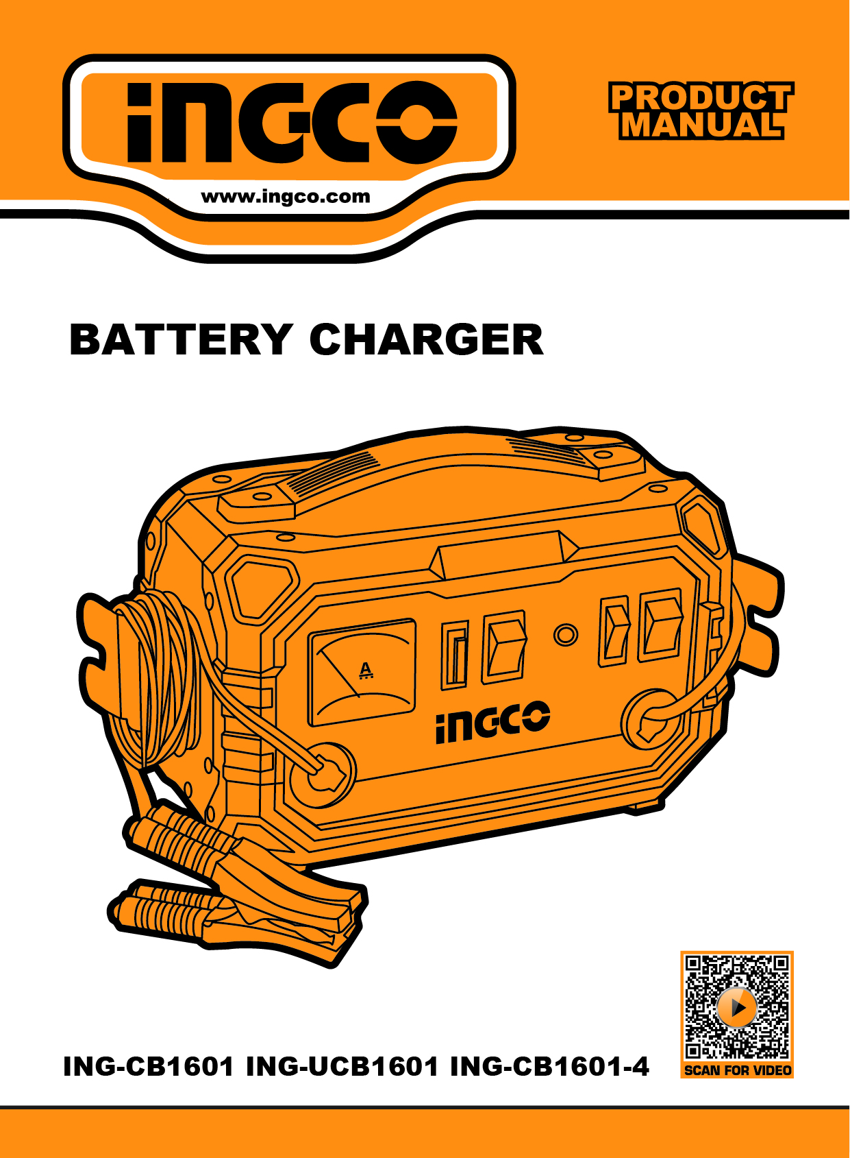
SIMBOLURILE DIN MANUALUL DE INSTRUCȚIUNI
EN60335-2-29 | Standardul încărcătoarelor de baterii din Europa.
 | Vă rugăm să citiți cu atenție manualul de instrucțiuni înainte de utilizare.
 | Transformator monofazat — Redresor.
 | Utilizare numai în interior.
IP20 | Nivel de protecție.
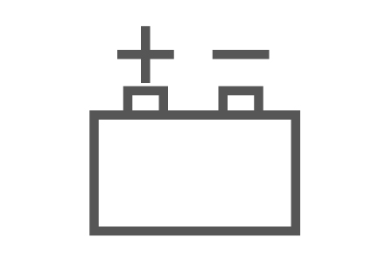 | Anodul și catodul bateriei.

AVERTISMENT DE SIGURANȚĂ SUPLIMENTAR
Scopul acestor reglementări de siguranță este de a asigura funcționarea în siguranță a încărcătorului și de a preveni deteriorarea proprietății și vătămările corporale.
Problemele de siguranță au fost luate în considerare pe deplin în timpul proiectării și fabricației încărcătorului. Prin urmare, utilizatorul trebuie să citească cu atenție aceste reguli de siguranță înainte de a utiliza încărcătorul.
Funcționarea încărcătorului conține anumiți factori periculoși, iar operatorul trebuie să respecte cu strictețe procedurile corecte de operare. Pentru a evita vătămările corporale grave, operatorul trebuie să respecte cu strictețe următoarele reguli:
Persoanele fără legătură de rudenie nu au voie să intre în locul în care se efectuează operațiunile de încărcare;
Încărcătorul trebuie instalat, operat și întreținut de către profesioniști sau persoane cu experiență relevantă.
Operațiunea de încărcare va fi efectuată de către persoane familiarizate cu tehnologia de operare în siguranță aferentă.
Încărcătorul nu trebuie utilizat în alte scopuri decât pentru încărcare.
Tensiunea de intrare trebuie să fie conformă cu tensiunea nominală descrisă pe plăcuța de identificare;
Încărcătorul trebuie așezat pe o suprafață plană. Dacă este așezat pe o suprafață înclinată, trebuie luate măsuri pentru a preveni căderea acestuia. Pentru a preveni producerea unui incendiu, utilizatorul trebuie să respecte următoarele reguli:
Cablurile pentru încărcare trebuie să fie complet izolate.
Praful acumulat poate cauza deteriorarea performanței izolației. Prin urmare, vor fi necesare întreținerea și repararea regulată a încărcătorului. Pericol! Pentru a preveni electrocutarea, trebuie respectate următoarele reguli: Atingerea corpului electrizat poate provoca moartea prin electrocutare.
Vă rugăm să nu atingeți părțile electrificate.
Încărcătorul trebuie împământat de către tehnician în conformitate cu cerințele aferente înainte de utilizarea acestuia.
Opriți și deconectați alimentarea de la priză pentru instalare sau reparații.
Vă rugăm să nu utilizați cabluri cu capacitate insuficientă sau izolație deteriorată.
Vă rugăm să nu utilizați încărcătorul dacă carcasa acestuia este demontată.
Alimentarea trebuie oprită după Operațiunea de încărcare este finalizată.
Vă rugăm să nu utilizați încărcătorul în ploaie sau în locuri cu umiditate ridicată.

Utilizare preconizată
Un încărcător de baterie auto este un dispozitiv folosit pentru a reîncărca bateria unei mașini atunci când tensiunea acesteia a scăzut sub un anumit nivel. Scopul principal al unui încărcător de baterie auto este de a restabili bateria la încărcarea completă, astfel încât mașina să poată porni și funcționa corect. Încărcătorul de baterie este conceput pentru încărcarea tuturor tipurilor de baterii cu plumb.

Specificații
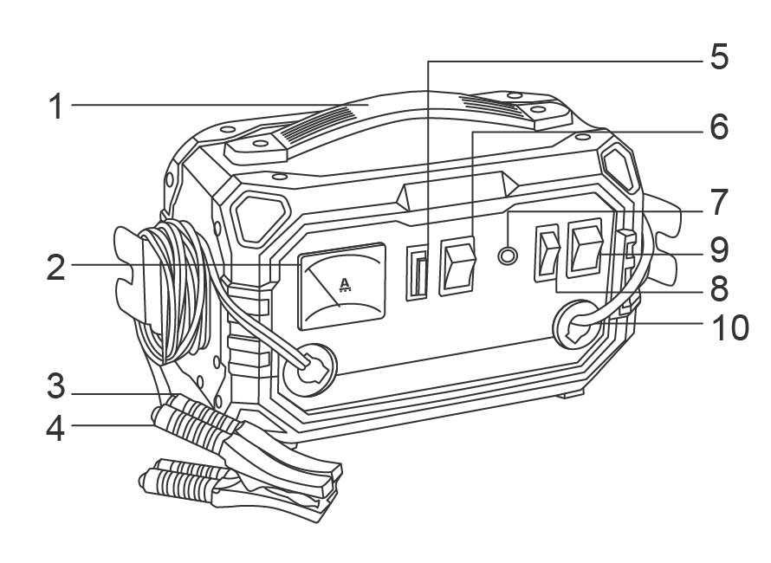

 | Mâner |  | Voltaj comutator
 | Actual metru |  | Siguranță de intrare
 | Polul negativ de ieșire (Negru) |  | Comutator de curent de ieșire
 | Polul pozitiv de ieșire (Roşu) |  | Întrerupător de alimentare
 | Siguranță de ieșire |  | Putere cordon

Specificații tehnice

Nr. model | ING-CB1601  ING-CB1601 -4 | ING-UCB1601
Tensiune nominală de intrare (V) | 220-240~ | 110-120 ~
Frecvența tensiunii (Hz) | 50/60 | 50/60
Tensiune de încărcare (V) | 24.12 | 24.12
Curent nominal (A) | 0,9 | 1.7
nominală ( Ah) | 28-180 | 25-150
Curent nominal de ieșire (A) | 9/4 | 8/5
Siguranță nominală de ieșire | 20A | 20A
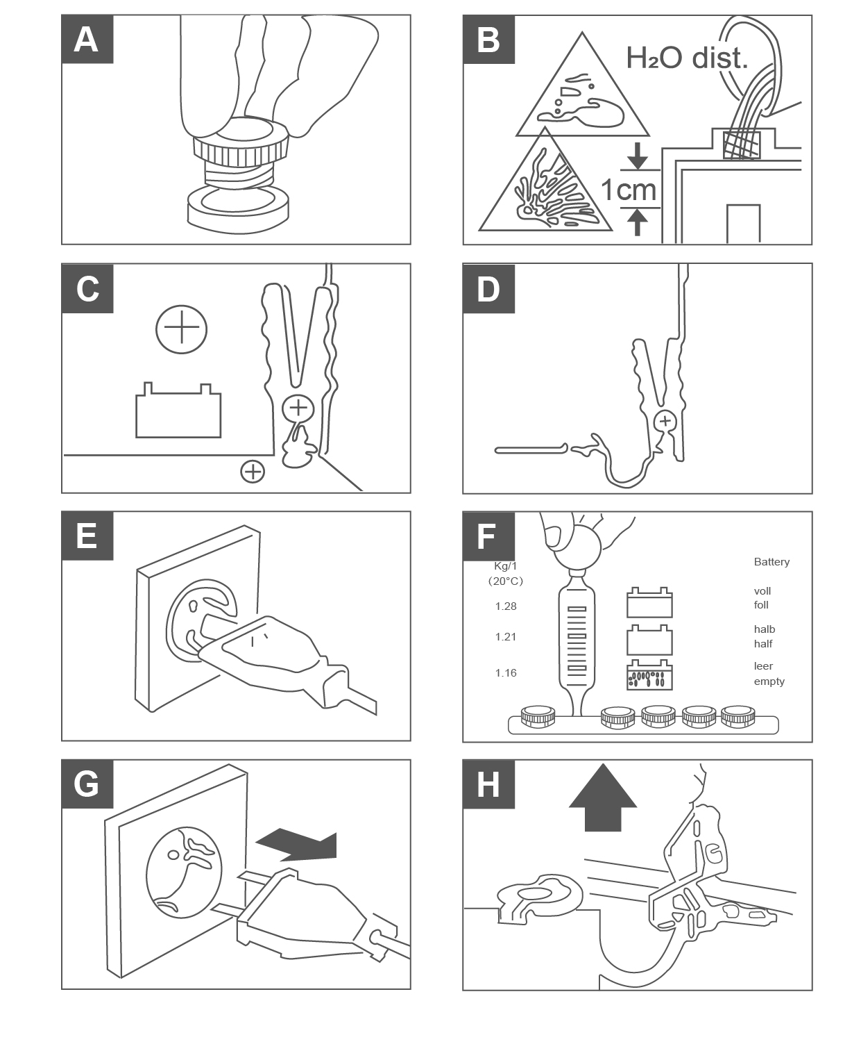
Imaginea operațiunii

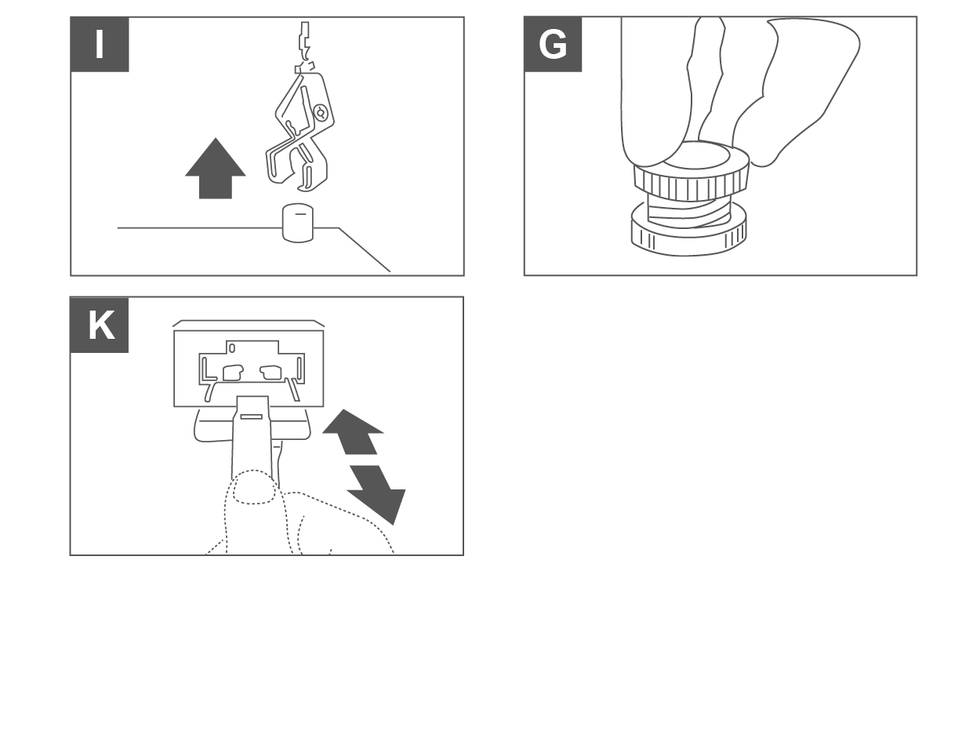
Imagine de operare

OPERAȚIUNE
Pentru a încărca bateria, procedați după cum urmează
Figura A scoateți sau deconectați fișa bateriei
Figura B Verificați nivelul de acid din baterie. Completați cu apă distilată dacă este necesar.
⚠ ATENŢIE
Acidul din baterie este coroziv, clătiți stropii de acid imediat și bine cu multă apă și consultați un medic dacă este necesar.

⚠ PERICOL
În timpul încărcării se pot forma gaze electrolitice periculoase. Prin urmare, este imperativ să evitați scânteile și flăcările deschise în timpul încărcării. Risc de explozie!
Figura C Conectați mai întâi cablul roșu de încărcare la polul pozitiv al bateriei.
Figura D apoi conectați cablul negru de încărcare la polul negativ al bateriei.
Figura E După ce bateria este conectată la încărcător, puteți conecta încărcătorul la o priză de 220-240V/50-60Hz și 110-120V/60Hz. Este interzisă conectarea încărcătorului la o priză cu orice altă tensiune de alimentare.
⚠ NOTA
În timpul încărcării se eliberează gaze.
Figura F Singura modalitate de a determina starea exactă a bateriei (nivelul de încărcare) este măsurarea densității acidului cu un acidimetru.
Funcționând după cum urmează:
Valorile densității acidului (kg/la 20°C)
1,28 baterie încărcată
Baterie 1.21 pe jumătate încărcată
1.16 baterie descărcată
Figura G Scoateți ștecherul de alimentare din priză.
Figura H deconectați mai întâi cablul negru de încărcare de la polul negativ al bateriei .
Figura I apoi deconectați cablul de încărcare Ed de la polul pozitiv al bateriei.
Figura J echipajului sau apăsați fișa bateriei la loc. Protecție la suprasarcină.
Figura K Siguranța plată oferă protecție împotriva inversării polarității și scurtcircuitării. O siguranță defectă trebuie înlocuită cu una identică.

⚠ Pericol:
Întrerupătorul automat întrerupe încărcarea în caz de supraîncărcare termică. Întrerupătorul se repornește automat după o
interval de răcire.

ÎNTREȚINERE ȘI DEFECTE
Întreținerea și curățarea bateriei și a încărcătorului
• Asigurați-vă că bateria este întotdeauna montat în siguranță în vehicul.
• Verificați dacă bateria este conectată corect la sistemul electric al vehiculului .
• Păstrați bateria curată și uscată. Aplicați puțină vaselină fără acid și rezistentă la acid pe borne.
• Nivelul de acid din bateriile care nu necesită întreținere trebuie verificat la fiecare 4 săptămâni. Completați cu apă distilată, dacă este necesar.
• Păstrați încărcătorul într-o cameră uscată. Îndepărtați orice urmă de coroziune de pe bornele de încărcare.

